Nord Europa e Aurore Boreali

PROGRAMMA
DI VIAGGIO

GIORNO 1: ARRIVO - ROVANIEMI
Benvenuti in Finlandia, la terra dei mille laghi. Arrivo a Rovaniemi, capitale della Lapponia finlandese. La Lapponia è la cosa più vicina alla realtà per chi sogna un paese delle meraviglie invernale. I contrasti sono un fattore chiave nel fascino della Lapponia, dove la luce solare estiva 24 ore su 24 sostituisce le buie giornate invernali. Il trambusto delle città e delle stazioni sciistiche è a pochi minuti dalla pace e dalla tranquillità della natura. Trasferimento in hotel non incluso (il trasferimento può essere prenotato in anticipo). Sistemazione presso l’hotel Sokos Vaakuna, Scandic Rovaniemi City, Grand Post, Arctic City o simili.

GIORNO 2: ROVANIEMI - ZOO POLARE DI RANUA - HAPARANDA
Prima colazione in albergo. Inizieremo il nostro percorso verso sud per visitare lo zoo più settentrionale del mondo: Ranua. La guida ci condurrà in una passeggiata all’aria aperta per ammirare la fauna artica in un ambiente naturale autentico. In questo zoo si possono trovare alci, renne, volpi artiche e, naturalmente, l’imponente orso polare. Tempo libero per il pranzo e per gli amanti del cibo per scoprire la famosa cioccolateria finlandese Fazer. Proseguimento su strada fino a raggiungere la nostra destinazione, già in Svezia, Haparanda. Qui potrai goderti il confortevole Resort con ingresso alla Spa incluso, che offre bagni caldi, sauna finlandese e uno spazio esterno dove, con un po’ di fortuna, di notte è possibile vedere l’aurora boreale. Tempo libero. Cena e pernottamento presso l’hotel Cape East.

GIORNO 3: ESPERIENZA CROCIERA ROMPIGHIACCIO
Prima colazione in albergo. Oggi vivremo un’esperienza autentica navigando a bordo di una crociera rompighiaccio. Ci trasferiremo con regolare servizio al porto dove effettueremo questa spettacolare crociera che solca i mari ghiacciati dal 1961. Procedendo, godremo di un paesaggio unico, nel quale potremo anche passeggiare sul ghiaccio e fare un tuffo
nelle acque ghiacciate con una tuta di sopravvivenza (altezza minima di 1,40 m). A bordo potrai usufruire di un piccolo ristorante e di un bar per pranzare in autonomia. Alla finedi questa avventura riceverai un diploma per attestare l’esperienza. Ritorno in albergo. Resto del pomeriggio libero per continuare a godere del confortevole Resort con ingresso alla Spa incluso. Cena e pernottamento presso l’hotel Cape East.

GIORNO 4: HAPARANDA - VILLAGGIO DI BABBO NATALE E AURORA BOREALE
Prima colazione in albergo. Al mattino inizieremo il nostro viaggio di ritorno a Rovaniemi. Visiteremo il Villaggio di Babbo Natale, situato nel Circolo Polare Artico. Tempo libero per esplorare il villaggio e incontrare la star locale, Babbo Natale, nella sua casa ufficiale. Puoi anche visitare l’Ufficio Postale di Babbo Natale per inviare una lettera a te stesso o a una persona cara, con il timbro ufficiale di Babbo Natale. Passeggia tra i vari negozi di souvenir e goditi la magica atmosfera del villaggio. Tempo libero per il pranzo e attività facoltative. Trasferimento in hotel a Rovaniemi e resto della giornata a disposizione. Cena non inclusa. Quindi preparati per un’altra attività inclusa! Sapevi che in Finlandia chiamiamo l’aurora boreale “focolare della volpe”? Goditi l’aria frizzante invernale e la possibilità di vedere l’aurora boreale scintillare nel cielo. Ti porteremo con il veicolo in un luogo incontaminato dove avremo la migliore vista possibile del cielo. Durante la notte imparerai a conoscere la natura artica e ascolterai storie sulla cultura e la storia della popolazione locale. Faremo anche una pausa per gustare alcune bevande calde. Al termine della nostra escursione, torneremo in città in veicolo, si spera con la mente riposata e rilassata. Anche se non possiamo garantire l’aurora boreale, questo programma è ottimo per coloro che vogliono godersi la fantastica notte polare all’aperto. Sistemazione presso l’hotel Scandic Pohjanhovi, Grand Post o simile.

GIORNO 5: ROVANIEMI - PARTENZA
Prima colazione in albergo. Godetevi gli ultimi momenti in questo luogo magico. Trasferimento libero all’aeroporto (il trasferimento può essere prenotato in anticipo con costo aggiuntivo).
Fine dei nostri servizi

Partenze garantite minimo 2 pax

LA QUOTA

COMPRENDE
LA QUOTA

NON COMPRENDE

€ 1928,00

ROMPIGHIACCIO

E AURORA BOREALE
- 4 pernottamenti negli alberghi indicati o similari con prima colazione
- Volo aereo bagaglio in stiva incluso
- Accompagnatore bilingue spagnolo e italiano
- 2 cene in albergo
- 2 biglietti per soggiornare presso l’Haparanda resort Spa. Comprende 3 livelli (bagni caldi, sauna finlandese e bagni all’aperto). Comprende il noleggio di accappatoio, telo e ciabatte. L’accesso ai ragazzi dai 7 ai 17 anni è consentito solo accompagnati da adulti e fino alle ore 17:00.
- Trasferimenti da/per la crociera Icebreaker tramite navetta
- Crociera rompighiaccio con passeggiata sul ghiaccio, galleggiando in acqua ghiacciata (altezza minima consentita 1,40 m) con tuta di sopravvivenza e diploma
- Visita al Villaggio di Babbo Natale
- Aurora Boreale (3 ore circa)
- Numero telefonico di emergenza 24 ore su 24

EXTRA

HIGHTLIGHTS
- Tasse aeroportuali € 93,00 da riconfermare al momento dell’emissione dei biglietti
- Trasferimenti aeroportuali
- Attività aggiuntive
- Pranzi e cene non menzionati, bevande
- Servizio bagagli
- Spese personali e mance
- Assicurazione annullamento medico sanitaria e covid 55,00 per persona
- Tutto quanto non indicato alla voce “incluso”

RIDUZIONI &

SUPPLEMENTI

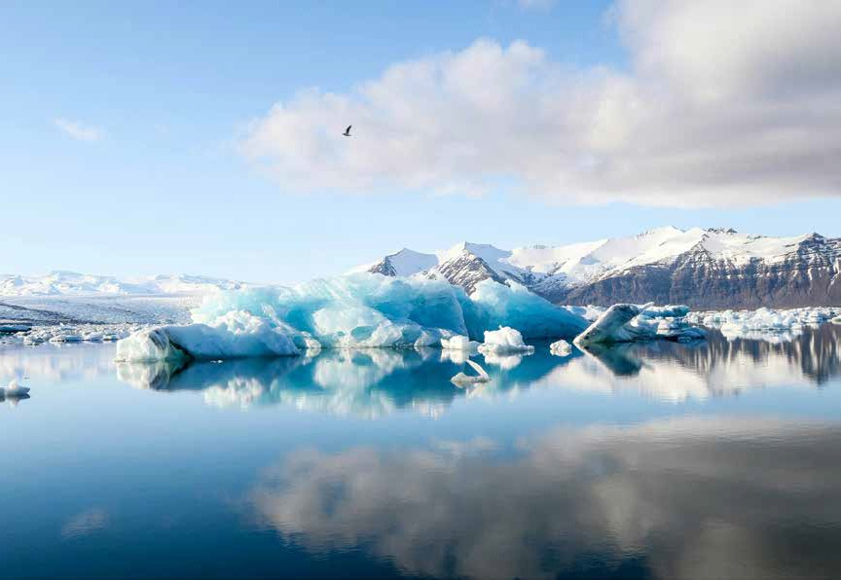
Vivi la vera essenza della Lapponia. Un programma speciale per vivere un’avventura su una crociera rompighiaccio, rilassarsi nella Spa dell’hotel, andare alla ricerca dell’aurora boreale...
E, naturalmente, passeremo a salutare il nostro amato Babbo Natale.

Per persona in camera doppia
5 giorni /4 notti
Calendario partenze
14 dicembre 2024
04 e 25 gennaio 2025
08 febbraio 2025

16 17
SUPPLEMENTI
- Supplemento partenza dicembre € 80,00 per persona

